**Рекомендации по использованию в образовательном процессе**

**учебного пособия «География. Материки и океаны» для 7 класса**

К 2023/2024 учебному году переиздано учебное пособие «География. Материки и океаны» для 7 класса учреждений образования, реализующих образовательные программы общего среднего образования с русским (белорусским) языком обучения и воспитания.

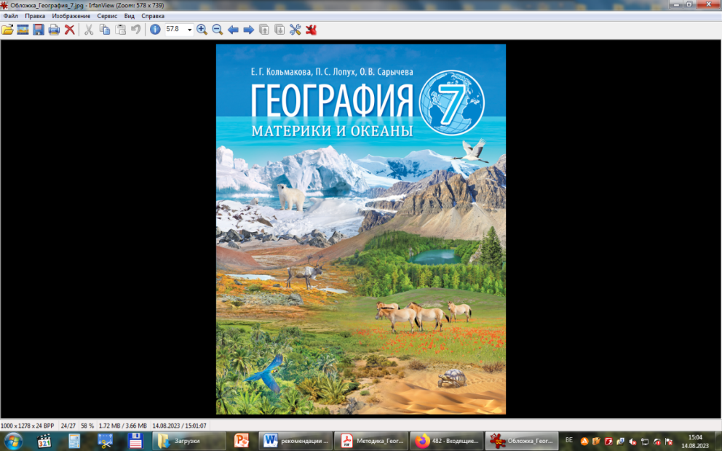 Авторы учебного пособия – декан факультета географии и геоинформатики Белорусского государственного университета, кандидат географических наук, доцент Е.Г. Кольмакова; профессор кафедры общего землеведения и гидрометеорологии Белорусского государственного университета, доктор географических наук, П.С. Лопух; начальник методического центра Национального института образования О.В. Сарычева.

Учебное пособие «География. Материки и океаны» для 7 класса подготовлено в соответствии с учебной программой для учреждений общего среднего образования «География. VII класс», утвержденой постановлением Министерства образования Республики Беларусь в 2023 году (<https://www.adu.by/>). Учебное издание обеспечивает реализацию цели и задач изучения данного курса, определенных учебной программой.

Содержание учебного пособия соответствует современному состоянию науки и ориентирует учащихся на приобретение знаний об общей характеристике земного шара, о географической оболочке как объекте изучения физической географии, о региональном обзоре земного шара, о разнообразии и охране природных комплексов материков и океанов Земли. Учебное пособие, как основной компонент учебно-методического комплекса, является основным источником получения знаний для учащихся, а для учителя – эффективным инструментом для формирования учебно-познавательных и других компетенций учащихся.

В учебном пособии используются разные формы предъявления учебного материала (иллюстрации, картосхемы, схемы, диаграммы, графики, таблицы, видеоролики и др.), которые позволяют развивать у учащихся умения работать с разными источниками географической информации: находить нужную информацию, анализировать и интерпретировать ее, оценивать и использовать для решения поставленной задачи.

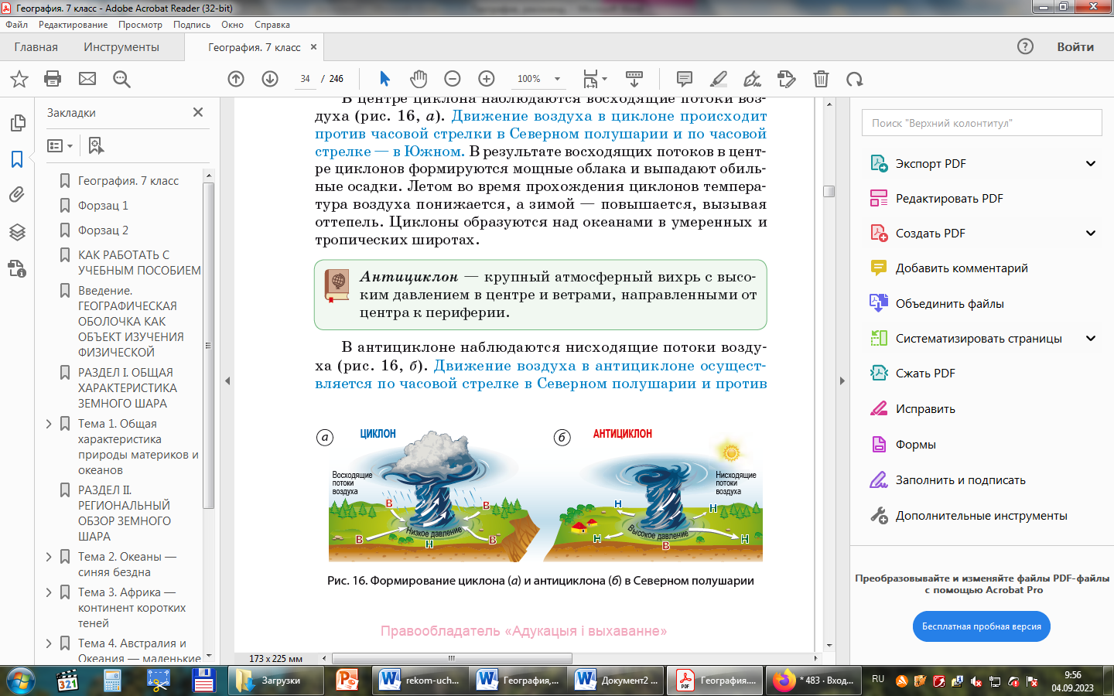

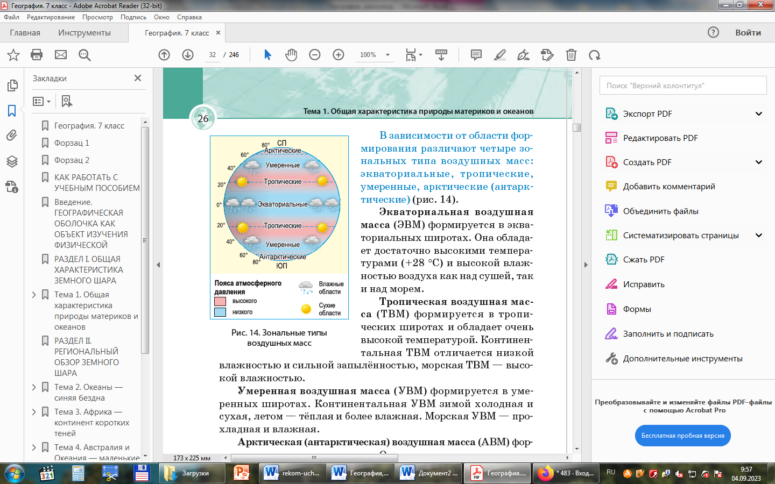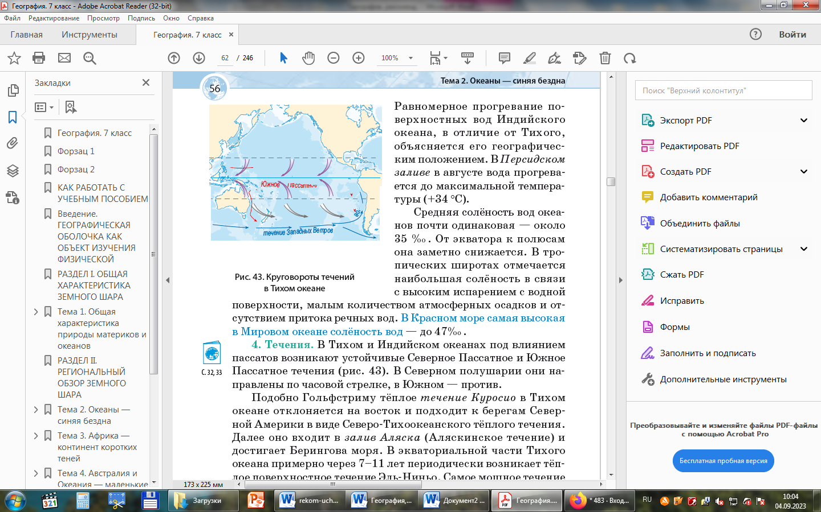  
Учебное пособие содержит ссылки на обязательный компонент учебно-методического комплекса «Атлас. География. Материки и океаны. 7 класс» (РУП «Белкартография»). Специальный знак-символ на полях учебного пособия указывает на необходимость обратиться к страницам учебного атласа.

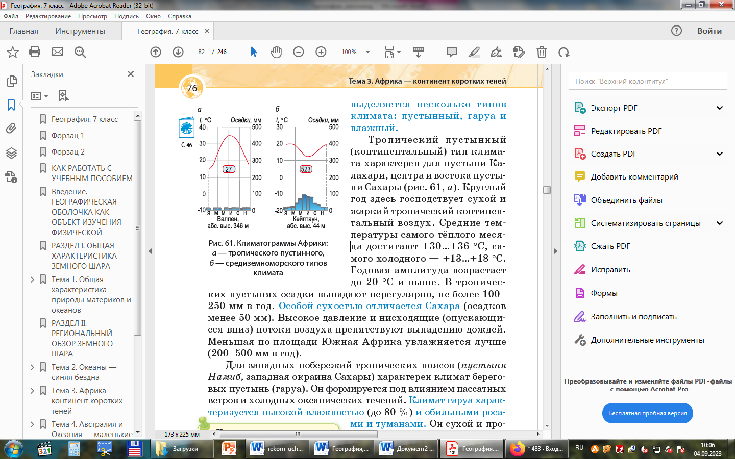

Содержание учебного пособия включает два раздела, структурированных по темам. Основной текст соответствует учебной программе, содержит теоретический и практический материал, достаточный для реализации предусмотренных учебной программой требований к результатам учебной деятельности учащихся.

Быстро и безошибочно находить в тексте параграфов необходимый материал помогает разработанный аппарат ориентировки.

В учебном пособии представлен разнообразный наглядный материал. Содержание учебного материала каждой темы отражает иллюстративная заставка. Это вводные иллюстрации, открывающие новую тему учебного пособия. Они играют роль некоторой «визитной карточки», призваны заинтересовать учащихся в изучении новой темы.

Каждую новую тему раздела II в учебном пособии открывает рубрика **«**Географические рекорды**»**, в ней представлена дополнительная информация об уникальных географических объектах и явлениях материков и океанов. Такой прием позволяет усилить внимание к важной информации, систематизировать и генерализировать текст параграфа, а также не упустить самое важное.

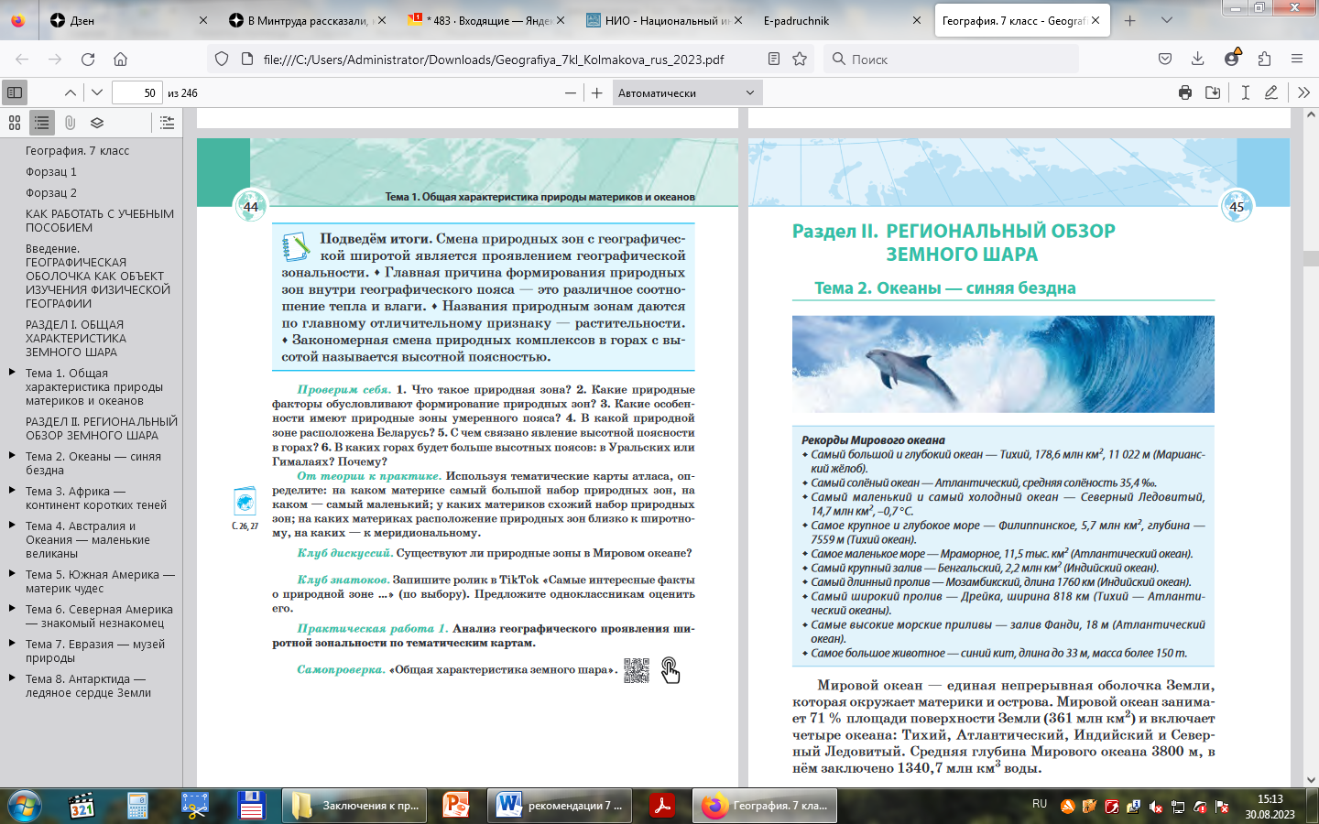

Методический аппарат учебного пособия имеет свои особенности. Это выражается в комплексности представления учебного материала, его структурированности, наличии вводного, промежуточного (вопросы по тексту) и итогового методических блоков в каждом параграфе.

*Курсивом* выделены названия географических объектов, которые необходимо уметь показывать по карте, а также курсивом выделены вопросы в тексте параграфа, которые позволят расширить знания учащихся по теме учебного занятия. В тексте параграфа синим цветом выделены ключевые положения, которые понадобятся, чтобы обобщить материал, сделать выводы.

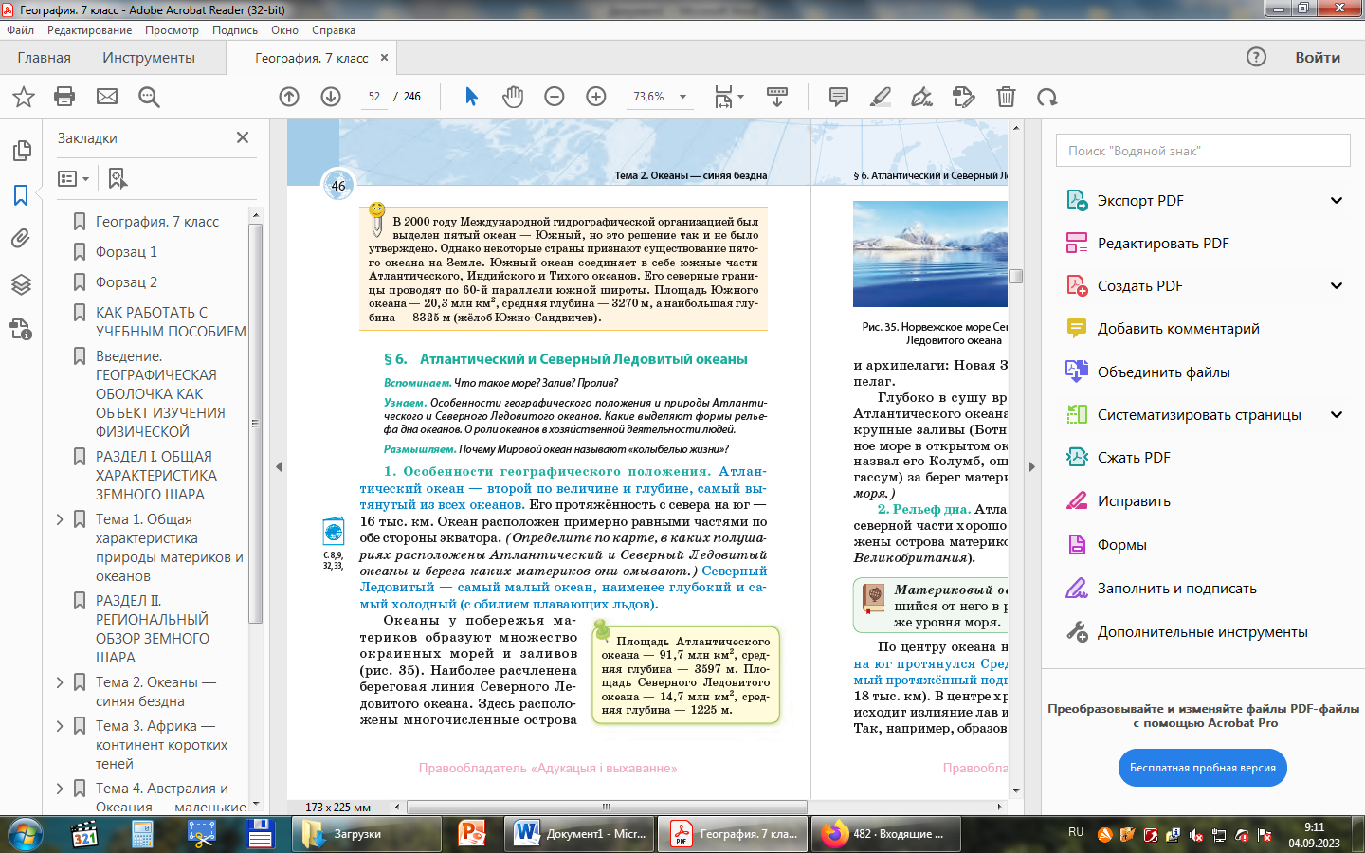

Каждый параграф начинается с вводных рубрик: «Вспоминаем», «Узнаем» и «Размышляем». Цель рубрики «Вспоминаем» — вспомнить ранее изученный материал, который необходим при изучении нового. В рубрике «Узнаем» перечислены основные вопросы, которые освещаются в параграфе. Рубрика «Размышляем» содержит проблемные вопросы или вопросы-загадки.

Текст параграфов включает три основные рубрики. Рубрика **«Географический словарь» ** познакомит с географическими понятиями, предусмотренными учебной программой.

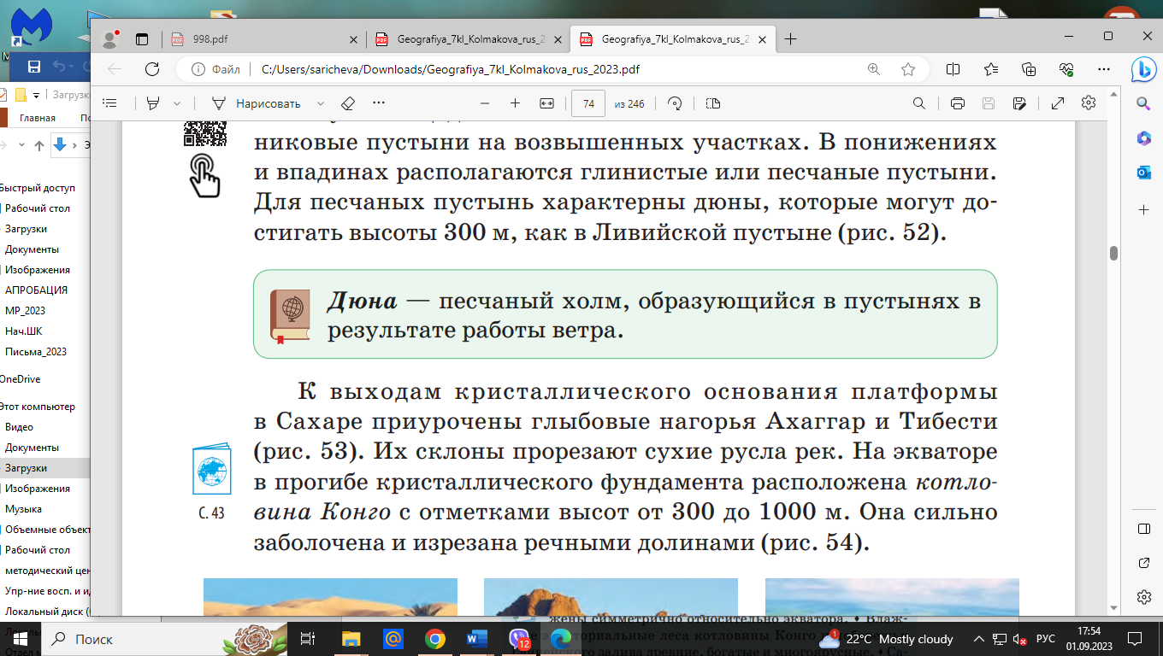

Рубрика **«Интересные факты» **содержит дополнительную информацию познавательного характера. Рубрика **«Важно!»**  позволит не пропустить сведения и факты, на которые следует обратить внимание.

Рубрика 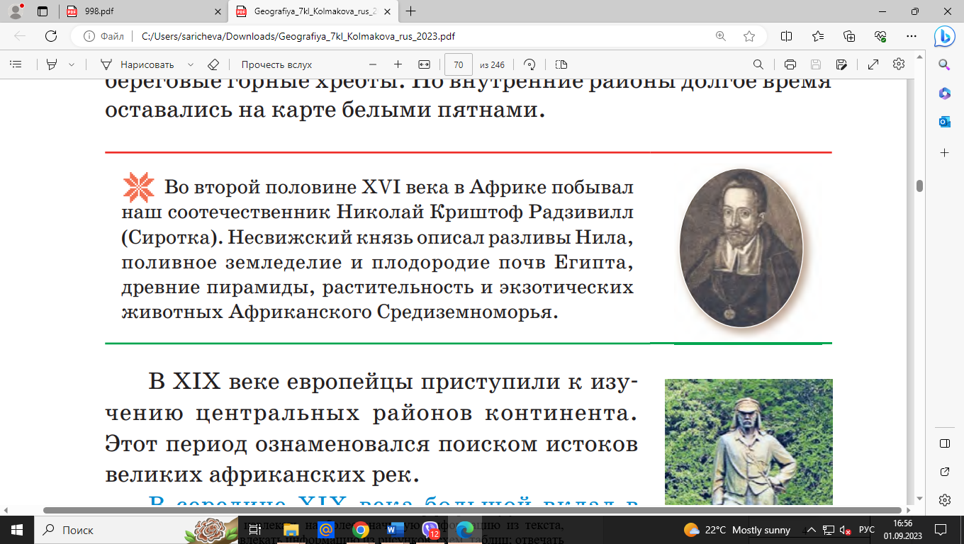 «Беларусь и белорусы в мире» расскажет о вкладе наших соотечественников в изучение природы планеты.



После текста каждого параграфа следуют итоговые рубрики. Краткие выводы, которые позволят повторить и закрепить самое важное из пройденного материала, содержатся в рубрике ***«Подведем итоги».***

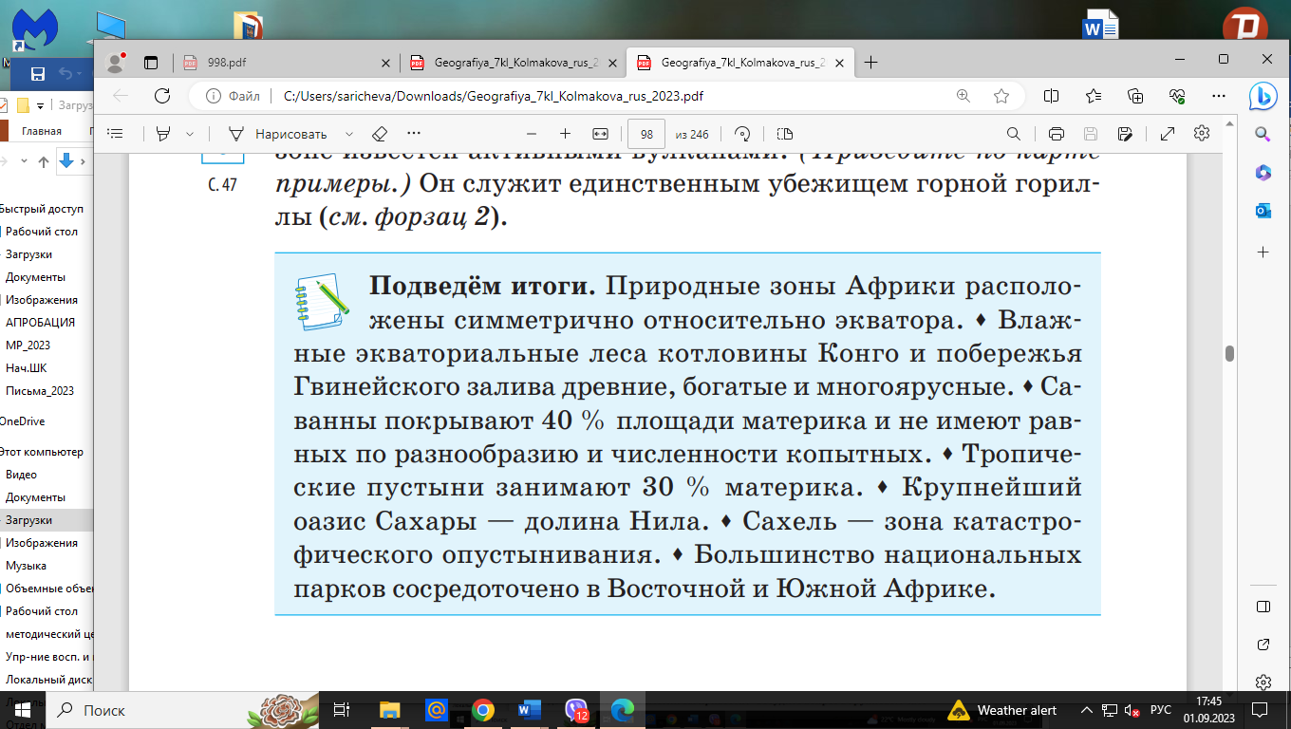

Рубрика **«**Проверим себя**»** даст возможность проверить, насколько полно учащиеся усвоили учебный материал параграфа. А задания рубрики **«**От теории к практике» помогут приобрести практические умения, оценить степень усвоения знаний по пройденной теме. Вопросы рубрик разноуровневые, требуют умений воспроизводить, сравнивать, анализировать, обобщать учебный материал, классифицировать изученные явления, устанавливать причинно-следственные связи, формулировать выводы, а также применять полученные знания.

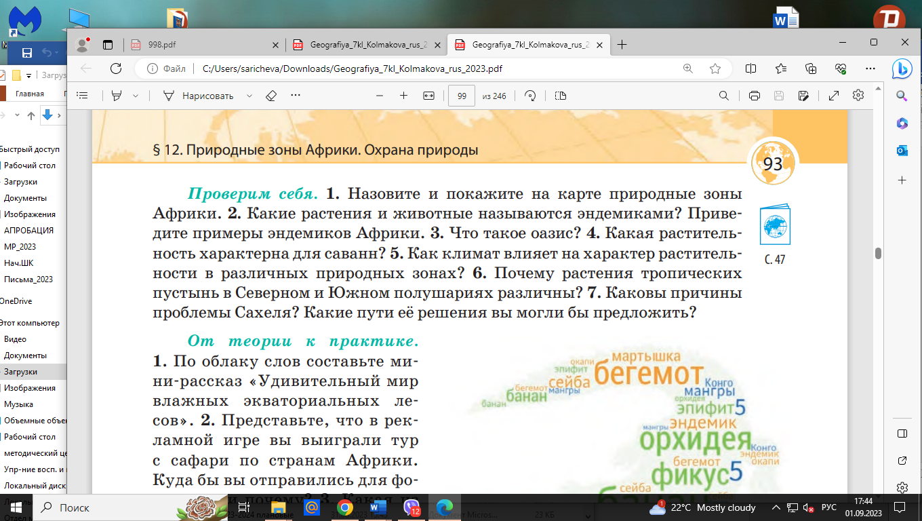

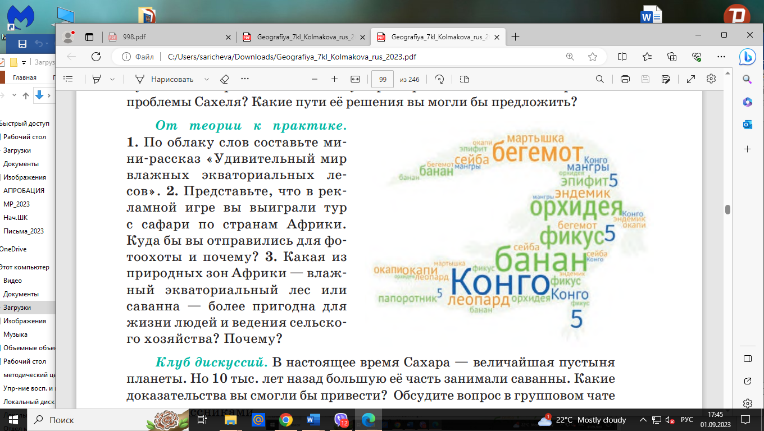

Информация и вопросы, представленные в рубриках **«**Клуб дискуссий»и **«**Клуб знатоков»,рассчитаны на самых любознательных, тех, кому интересно проявить себя в новом качестве, выполнив творческие задания. Рубрика «Практическая работа» приглашает к выполнению практических работ для приобретения и закрепления практических умений.

Проверить самостоятельно свои знания по пройденным темам можно, сканировав QR-коды в рубрике «Самопроверка».

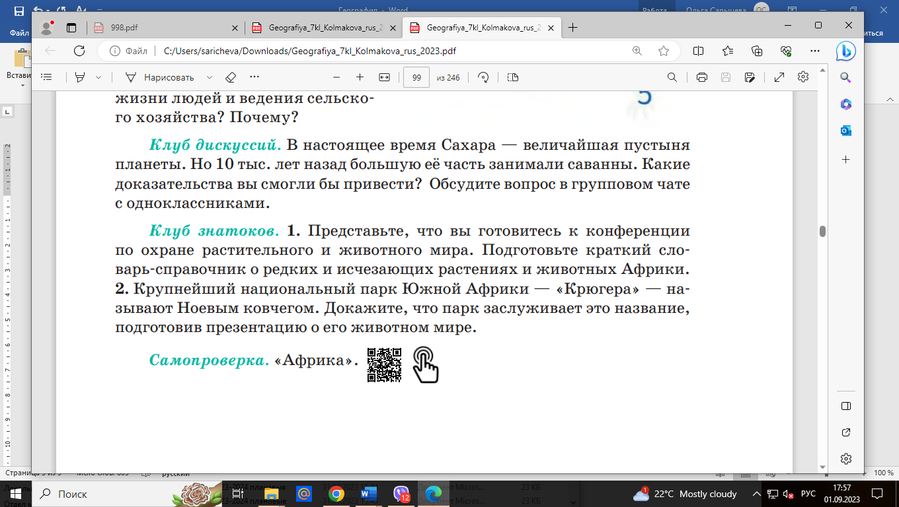

В тексте параграфов также содержатся вопросы и задания, которые направлены на применение усвоенных знаний. Некоторые из них указывают на необходимость обратиться к учебному атласу, выполнить задание на контурной карте. Такие задания развивают умения работать с картографическими источниками информации, ориентируют на самостоятельное приобретение знаний. Задания на контурной карте рекомендуется выполнять в ходе изучении нового материала, а также на этапе закрепления полученных на уроке знаний и умений.

В конце учебного пособия размещен ***алфавитный указатель***. Он представляет собой расположенные в алфавитном порядке понятия, предусмотренные учебной программой для обязательного запоминания, и содержит «указатели» на номера страниц, где размещены определения этих понятий в тексте параграфов. Алфавитный указатель поможет быстрее найти материал, который следует изучить или повторить.

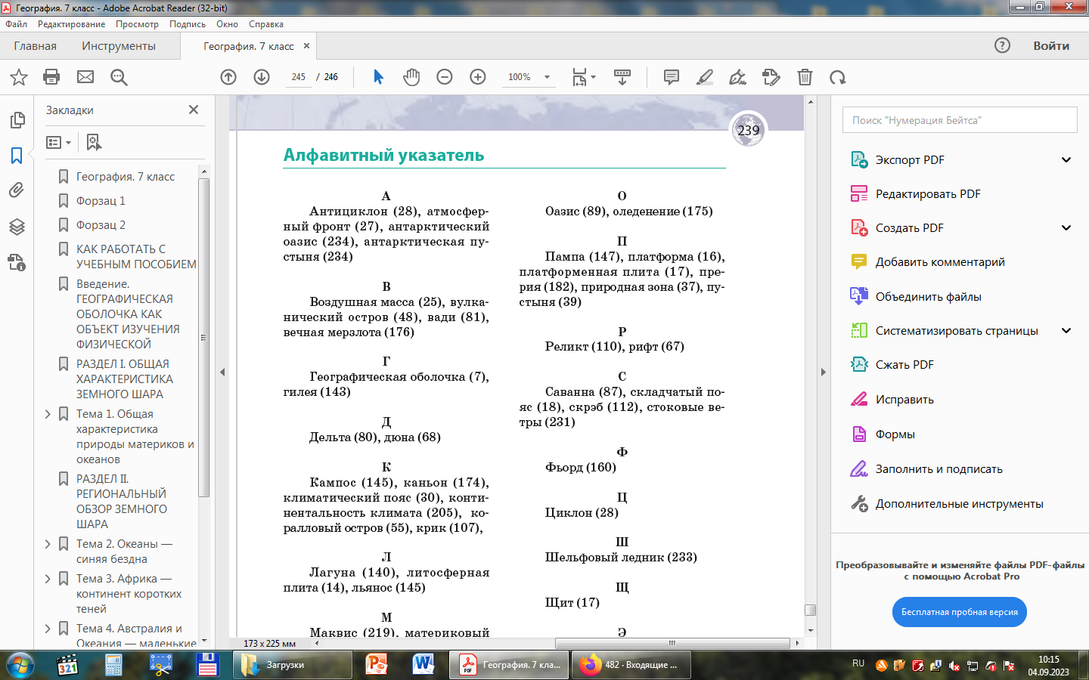

Расширить возможности учебного пособия позволяет использование информационных технологий, наличие QR-кодов со ссылками на 3D-панорамы, веб-камеры и видеоролики. QR-код на http: // e-vedy. ady.by/ Интересной станет рубрика ***«Путешествуем онлайн»*** , с помощью QR-кодов на мобильном устройстве можно посмотреть видеоролики о природных явлениях, 3D-панорамы географических объектов или подключиться к веб-камерам в удаленных уголках планеты.

Дополнительные материалы к учебному пособию можно найти на сайте https//eior.by (Единый информационный ресурс), выбрав в меню «7 класс», «География», а также сканировав QR-код.